Чаураси Лакх — 8,4 Миллиона Форм Жизни
Концепции Гуру Нанака | Часть 4 из 12
Карминдер Сингх Дхиллон | Asia Samachar
Источник: https://asiasamachar.com/2021/06/05/chaurasi-lakh/


Карминдер Сингх | Концепции Сикхи | Часть 4 из 12 |
Отправная точка всей этой серии видео (и эссе) такова: Гуру Нанак Переопределил, революционным образом, все духовные концепции, существовавшие до него. Он не просто дополнил их — он наполнил их принципиально новым смыслом.
Метафорически это описывается так: Портрет Сикхи Гуру Нанака был написан поверх существующего холста — холста, уже покрытого образами. Гуру Нанак не начинал с чистого листа — он перекрашивал.
Из этого следуют два вывода. Первый: хотя все концепции старого холста УПОМИНАЮТСЯ в СГГС, они были переопределены — наделены новым значением, новым смыслом, новым духовным посланием. Это значит, что мы не можем брать слово из СГГС и автоматически применять к нему смысл старого холста.
Второй: если мы хотим по-настоящему понять Сикхи Гуру Нанака — нам нужно понять НОВЫЕ, ПЕРЕОПРЕДЕЛЁННЫЕ значения этих концепций, то, что я называю «перекрашенным холстом».
Этот выпуск посвящён концепции 8,4 МИЛЛИОНА форм жизни, или Чаураси Лакх Джун. Начнём с рассмотрения того, что говорит об этом четырёхтысячелетний старый холст.
ВИДЕО ДОСТУПНО ПО ССЫЛКЕ
Главный тезис таков: общее число форм жизни на земле составляет 8,4 миллиона.
Утверждается, что после суда Дхарм Раджа в загробной жизни душа усопшего проходит через эти 8,4 миллиона форм жизни в цикле перевоплощений — Ава Гаун.
Конкретный маршрут перевоплощения усопшей души также определяется на суде. Иными словами — вынесенный приговор определяет, какой именно из 8,4 миллиона форм жизни станет следующей для души.
И весь этот цикл повторяется. Эти подробности содержатся в ਸਵੇਤਾ ਸਵਰਤਰ ਉਪਨਿਸ਼ਦ — Sweta Swartar Upnishad — древнем тексте, написанном примерно за 4000 лет до наших дней.
Пугающие подробности этого путешествия — которое никто никогда не совершал — содержатся в многочисленных концептуальных текстах старого холста.
Самое же леденящее — это то, что именно этот нарратив о загробной жизни из четырёхтысячелетнего старого холста продолжает звучать на большинстве сикхских религиозных церемоний.
Наши грантхи, раги и киртанийи поют шабды из СГГС на похоронных церемониях и на барси — и при этом произносят проповеди, целиком основанные на нарративе старого холста.
Социальные сети наводнены людьми, одетыми как сикхи и называющими себя сикхами, — которые цитируют стихи Гурбани и тут же, в том же посте, вставляют изображения Дхарм Раджа, воинов смерти, Читр Гупта и мест назначения, описанных в старом холсте.
Итог таков: нарратив, укоренившийся в сознании подавляющего большинства сикхов, — это НЕ нарратив Гурбани, и НЕ послание Гуру Нанака.
Итак, каков же нарратив о 8,4 миллиона форм жизни в самой Гурбани? Мы можем выстроить основные принципы, рассмотрев несколько стихов, обращающихся к этой теме напрямую.
Первое, что делает Гурбани, — это опровергает саму цифру: что общее число форм жизни составляет именно 8,4 миллиона. Начнём с того, что нигде в Гурбани не упоминается число 84 лакха как точная цифра.
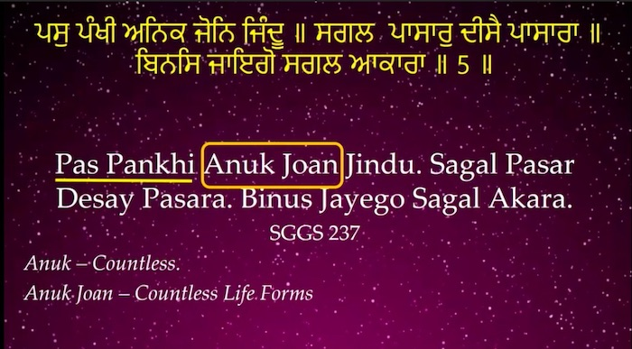
Иллюстративен следующий стих из Гурбани — на странице 237 СГГС:
ਪਸੁ ਪੰਖੀ ਅਨਿਕ ਜੋਨਿ ਜਿੰਦੂ ॥ ਸਗਲ ਪਾਸਾਰੁ ਦੀਸੈ ਪਾਸਾਰਾ ॥ ਬਿਨਸਿ ਜਾਇਗੋ ਸਗਲ ਆਕਾਰਾ ॥ 5 ॥
Pas Pankhi Anuk Joan Jindu. Sagal Pasaar Deesaiy Pasara. Bines Jayego Sagal Akara.
Используемое слово — ਅਨਿਕ — Anuk — означает «бесчисленные, неисчислимые, бесконечные». ਅਨਿਕ ਜੋਨਿ — Anuk Joan — означает бесчисленные формы жизни. Не 8,4 миллиона. Бесчисленные.
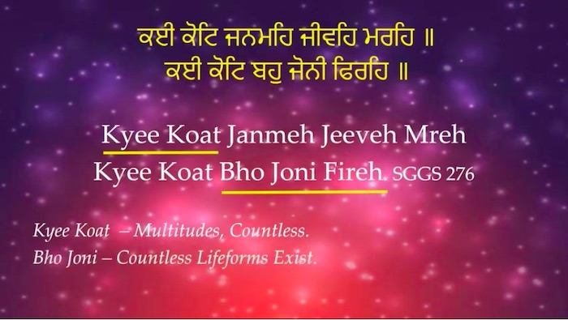
Вот ещё один стих:
ਕਈ ਕੋਟਿ ਜਨਮਹਿ ਜੀਵਹਿ ਮਰਹਿ॥ ਕਈ ਕੋਟਿ ਬਹੁ ਜੋਨੀ ਫਿਰਹਿ ॥
Kyee Koat Janmeh Jeeveh Mreh. Kyee Koat Bho Joani Fireh.
ਕਈ ਕੋਟਿ — Kyee Koat — означает «многие миллионы, несметные». ਬਹੁ ਜੋਨੀ ਫਿਰਹਿ — Bho Joani Fireh — означает «бесчисленные формы жизни существуют в Творении». Снова — не 8,4 миллиона, а бесчисленные.
Итак, ясно: Гурбани НЕ принимает число 8,4 миллиона как факт. Для этого есть причина. Она в том, что наука сегодня насчитывает более 8,7 миллиона видов только на земле — и это при том, что ещё 86% морских видов остаются неоткрытыми.
Именно поэтому, когда Гурбани выражает убеждение относительно количества форм жизни в Творении, — она использует слова «бесчисленные» и «неисчислимые», а не фиксированную цифру.
Следовательно, когда 84 Лакха упоминается в Гурбани — это отсылка к уже существующей концепции, к верованию четырёхтысячелетнего старого холста. Не принятие этого верования как истины.
Таково, по существу, первое принципиальное отличие. Старый холст утверждает: общее число форм жизни — 8,4 миллиона. Гурбани говорит: их бесчисленное множество.
ПЕРВОЕ, что делает Гурбани в рамках ПЕРЕКРАШЕННОГО Холста, — это революционное ПЕРЕОПРЕДЕЛЕНИЕ самой концепции Форм Жизни, Джун. Гурбани переносит Джун из физического измерения (после смерти) в духовное (здесь и сейчас).
Гурбани укореняет понятие форм жизни, понятие Джун — ЗДЕСЬ и СЕЙЧАС. Гурбани прочно помещает его в РЕАЛЬНУЮ ЖИЗНЬ, которую мы живём СЕЙЧАС. Не после смерти.
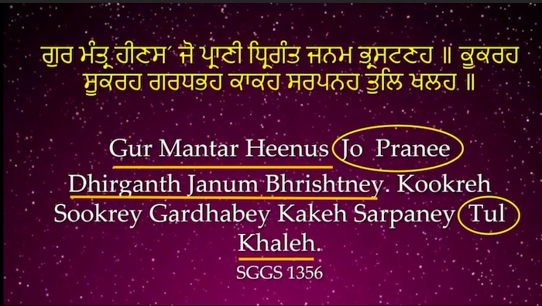
Следующий стих из страницы 1356 СГГС делает это наглядным:
ਗੁਰ ਮੰਤ੍ਰ ਹੀਣਸ´ ਜੋ ਪ੍ਰਾਣੀ ਧ੍ਰਿਗੰਤ ਜਨਮ ਭ੍ਰਸਟਣਹ ॥ ਕੂਕਰਹ ਸੂਕਰਹ ਗਰਧਭਹ ਕਾਕਹ ਸਰਪਨਹ ਤੁਲਿ ਖਲਹ ॥
Gur Mantar Heenus Jo Pranni Dhrigant Janum Bhresthneh. Kookreh Sookreh Gardhbey Kakeh Sarpney Tul Khaley.
Второй стих содержит упоминание ряда животных — ਕੂਕਰਹ ਸੂਕਰਹ ਗਰਧਭਹ ਕਾਕਹ — Kookreh Sookreh Gardhbey Kakeh — и ਸਰਪਨਹ — Sarpney: собака, свинья, осёл, ворона, змея. Все они — животные формы жизни.
Если же взглянуть на первый стих — там мы видим ПЕРЕОПРЕДЕЛЕНИЕ в самом ясном виде.
Ключевые слова здесь — ਜੋ ਪ੍ਰਾਣੀ — Jo Pranni — «тот человек». Определённый тип человека. Живой человек — ਪ੍ਰਾਣੀ — Pranni — прямо сейчас, здесь.
ਮੰਤ੍ਰ — Mantar — происходит от санскритского слова МАНТРИ — советник, то, что мы сегодня называем министром.
ਗੁਰ ਮੰਤ੍ਰ ਹੀਣਸ´ ਜੋ ਪ੍ਰਾਣੀ — Gur Mantar Heenus Jo Pranni — означает: тот человек, та личность, тот живой человек — прямо сейчас — кто игнорирует, отвергает или пренебрегает советами Шабад Гуру.
И есть слово ਤੁਲਿ — Tul — означающее «подобный, сравнимый с, схожий по характеру».
Смысл стиха таков: люди — ਜੋ ਪ੍ਰਾਣੀ — Jo Pranni — которые отвергают совет Шабад Гуру — растрачивают свою жизнь, живут ею впустую — ਧ੍ਰਿਗੰਤ ਜਨਮ ਭ੍ਰਸਟਣਹ — Dhrigant Janum Bhresthneh. Они подобны собаке, свинье, ослу, вороне и змее.
Итак, ਕੂਕਰਹ ਸੂਕਰਹ ਗਰਧਭਹ ਕਾਕਹ — Kookreh Sookreh Gardhbey Kakeh — и ਸਰਪਨਹ — Sarpney — собака, свинья, осёл, ворона, змея — это НЕ буквальные формы жизни в загробном мире. Это метафоры УМСТВЕННЫХ СОСТОЯНИЙ, в которых живут люди — ЗДЕСЬ и СЕЙЧАС.
Вот ещё один стих Гуру Нанака — на странице 832 СГГС — того же рода:
ਸੂਕਰ ਸੁਆਨ ਗਰਧਭ ਮੰਜਾਰਾ ॥ ਪਸੂ ਮਲੇਛ ਨੀਚ ਚੰਡਾਲਾ ॥ ਗੁਰ ਤੇ ਮੁਹੁ ਫੇਰੇ ਤਿਨੑ ਜੋਨਿ ਭਵਾਈਐ ॥ ਬੰਧਨਿ ਬਾਧਿਆ ਆਈਐ ਜਾਈਐ ॥
Sookar Suan Gardhab Manjara. Psu Mlech Neech Chandala. Gur Tay Moh Fayray Tin Joan Bhvayeay. Bandhan Bandhiya Aiyeah Jayeah.
Фраза ਗੁਰ ਤੇ ਮੁਹੁ ਫੇਰੇ ਤਿਨੑ — Gur Tay Moh Fayray Tin — относится к нам, людям, которые отворачиваются от посланий Шабад Гуру. ਜੋਨਿ ਭਵਾਈਐ — Joan Bhvayeay — означает: вступаем в форму жизни. Но в какую? Буквально животную?
Мы либо возвращаемся к, либо приобретаем образ мышления — ਸੂਕਰ ਸੁਆਨ ਗਰਧਭ ਮੰਜਾਰਾ — Sookar Suan Gardhab Manjara. Мы приобретаем животное мышление.
Упоминание животных — ਸੂਕਰ ਸੁਆਨ ਗਰਧਭ ਮੰਜਾਰਾ — Sookar Suan Gardhab Manjara — служит отсылкой к УМСТВЕННЫМ СОСТОЯНИЯМ ЧЕЛОВЕКА. Свинья символизирует жадность. Осёл — упрямство. Собака — раболепие и услужливость. Кошка — лесть.
Важно прояснить: Гурбани не критикует черты и поведение животных. Животные действуют инстинктивно — и в этом смысле безупречны. Гурбани критикует людей, которые — будучи наделены разумом — сознательно выбирают животное мышление.
Вот ещё один стих — на странице 1418 СГГС:
ਜਿਨਾ ਸਤਿਗੁਰੁ ਪੁਰਖੁ ਨ ਸੇਵਿਓ ਸਬਦਿ ਨ ਕੀਤੋ ਵੀਚਾਰੁ ॥ ਓਇ ਮਾਣਸ ਜੂਨਿ ਨ ਆਖੀਅਨਿ ਪਸੂ ਢੋਰ ਗਾਵਾਰ ॥
Jinna Satgur Purakh Na Sayveyo Shabd Na Keeto Vichar. Oye Manus Joon Na Akheyan Psu Dhor Gavaar.
Те люди, которые не познали Творца внутри себя — ਸਤਿਗੁਰੁ ਪੁਰਖੁ ਨ ਸੇਵਿਓ — Satgur Purakh Na Sayveyo — и не размышляли над Шабадом — ਸਬਦਿ ਨ ਕੀਤੋ ਵੀਚਾਰੁ — Shabd Na Keeto Vichar — таких Гуру называет не живущими в человеческой форме жизни.
Гуру говорит: я не считаю их живущими в человеческой форме жизни — ਓਇ ਮਾਣਸ ਜੂਨਿ ਨ ਆਖੀਅਨਿ — Oye Manus Joon Na Akheyan — но живущими как скот — ਪਸੂ ਢੋਰ ਗਾਵਾਰ — Psu Dhor Gavaar.
ਢੋਰ ਗਾਵਾਰ — Dhor Gavaar — означает непросветлённое состояние, а ਪਸੂ — Psu — означает животное, животноподобное.
Итак, ਪਸੂ — Psu — в Гурбани — это НЕ 8,4 миллиона форм жизни в загробном мире. Это УМСТВЕННЫЕ СОСТОЯНИЯ, СОСТОЯНИЯ РАЗУМА, в которых мы — люди — живём ЗДЕСЬ и СЕЙЧАС.
Вот ещё один стих — на странице 167 СГГС:
ਅੰਨੁ ਖਾਣਾ ਕਪੜੁ ਪੈਨਣੁ ਦੀਆ ਰਸ ਅਨਿ ਭੋਗਾਣੀ ॥ ਜਿਨਿ ਦੀਏ ਸੁ ਚਿਤਿ ਨ ਆਵਈ ਪਸੂ ਹਉ ਕਰਿ ਜਾਣੀ ॥੩॥
Ann Khanna Kapurr Paiinnun Deeya Rus Ann Bhoganni. Jin Deyay So Chit Na Aavayi Psu Haon Kar Janni.
Первый стих говорит о том, как Творец благословляет нас жизнью и всем необходимым для неё — ਅੰਨੁ ਖਾਣਾ ਕਪੜੁ ਪੈਨਣੁ ਦੀਆ ਰਸ ਅਨਿ ਭੋਗਾਣੀ — Ann Khanna Kapurr Paiinnun Deeya Rus Ann Bhoganni: едой, одеждой, радостями жизни.
Второй стих описывает состояние, при котором человек не осознаёт Творца как Дающего всё это. ਜਿਨਿ ਦੀਏ ਸੁ ਚਿਤਿ ਨ ਆਵਈ — Jin Deyay So Chit Na Aavayi — Тот, кто дал, не приходит в ум, не помнится.
Следующая часть — ਪਸੂ ਹਉ ਕਰਿ ਜਾਣੀ — Psu Haon Kar Janni — означает: я низвёл свою жизнь — свою человеческую жизнь — ਕਰਿ ਜਾਣੀ — Kar Janni — до уровня животного.
Снова: упоминание ਪਸੂ — Psu — это НЕ 8,4 миллиона форм жизни в загробном мире. Это наше УМСТВЕННОЕ СОСТОЯНИЕ, наше СОСТОЯНИЕ РАЗУМА — здесь, сейчас, в этой жизни.
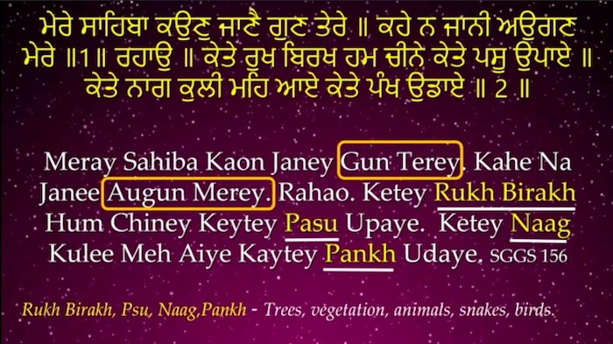
Этот стих Гуру Нанака на странице 156 делает переопределённое в Гурбани понятие Чаураси Лакх ещё более наглядным:
ਮੇਰੇ ਸਾਹਿਬਾ ਕਉਣੁ ਜਾਣੈ ਗੁਣ ਤੇਰੇ ॥ ਕਹੇ ਨ ਜਾਨੀ ਅਉਗਣ ਮੇਰੇ ॥1॥ ਰਹਾਉ ॥ ਕੇਤੇ ਰੁਖ ਬਿਰਖ ਹਮ ਚੀਨੇ ਕੇਤੇ ਪਸੂ ਉਪਾਏ ॥ ਕੇਤੇ ਨਾਗ ਕੁਲੀ ਮਹਿ ਆਏ ਕੇਤੇ ਪੰਖ ਉਡਾਏ ॥ 2 ॥
Mayray Sahiba Kaonn Janney Gun Tayray. Khay Na Janni Augunn Mayray. Rahao. Kaytay Rukh Birekh Hum Cheenay Kaytay Psu Upaye. Kaytay Naag Kulee Meh Aiyey Kaytay Pankh Udaye.
Первый стих — ਮੇਰੇ ਸਾਹਿਬਾ ਕਉਣੁ ਜਾਣੈ ਗੁਣ ਤੇਰੇ — Mayray Sahiba Kaonn Janney Gun Tayray — о Божественных Добродетелях Творца. Никто не способен их постичь. Точно так же, ਕਹੇ ਨ ਜਾਨੀ ਅਉਗਣ ਮੇਰੇ — Khay Na Janni Augunn Mayray — мои пороки тоже невыразимы.
Гуру Нанак говорит сразу о двух вещах: и Божественные Добродетели, и мои пороки — одинаково неисчислимы. В следующих двух стихах Гуру Нанак приводит примеры форм жизни:
ਕੇਤੇ ਰੁਖ ਬਿਰਖ ਹਮ ਚੀਨੇ ਕੇਤੇ ਪਸੂ ਉਪਾਏ ॥ ਕੇਤੇ ਨਾਗ ਕੁਲੀ ਮਹਿ ਆਏ ਕੇਤੇ ਪੰਖ ਉਡਾਏ
Kaytay Rukh Birekh Hum Cheenay Kaytay Psu Upaye. Kaytay Naag Kulee Meh Aiyey Kaytay Pankh Udaye.
Все эти примеры — формы жизни: ਰੁਖ ਬਿਰਖ, ਪਸੂ, ਨਾਗ, ਪੰਖ — Rukh Birekh, Psu, Naag, Pankh — деревья, растительность, животные, змеи, птицы. И все они — ਕੇਤੇ — Kaytay — бесчисленны.
Ясно, что эти примеры форм жизни относятся к нашему УМСТВЕННОМУ СОСТОЯНИЮ, к СОСТОЯНИЮ РАЗУМА, которое мы проживаем ЗДЕСЬ и СЕЙЧАС — в этой жизни. Гуру Нанак перечисляет их, чтобы сказать: мои пороки столь же неисчислимы, как и эти формы жизни в Творении.
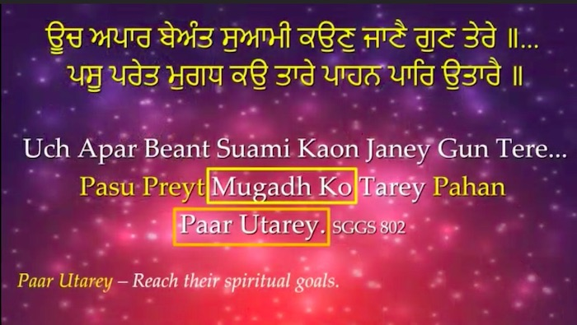
Вот ещё один набор стихов — на странице 802 СГГС:
ਊਚ ਅਪਾਰ ਬੇਅੰਤ ਸੁਆਮੀ ਕਉਣੁ ਜਾਣੈ ਗੁਣ ਤੇਰੇ ॥
Uch Apar Bayant Suami Kaonn Janney Gunn Tayray … and ਪਸੂ ਪਰੇਤ ਮੁਗਧ ਕਉ ਤਾਰੇ ਪਾਹਨ ਪਾਰਿ ਉਤਾਰੈ ॥ Psu Prayt Mughad Ko Tarey Pahan Paar Utaray.
О таком Безмерном Величии твои Добродетели, о Творец. ਊਚ ਅਪਾਰ ਬੇਅੰਤ ਸੁਆਮੀ ਕਉਣੁ ਜਾਣੈ ਗੁਣ ਤੇਰੇ — Uch Apar Bayant Suami Kaonn Janney Gunn Tayray.
ਪਸੂ — Psu — Животные, ਪਰੇਤ — Prayt — Демоны, ਪਾਹਨ — Pahan — Камни обретают Божественность, достигают своих духовных целей — ਪਾਰਿ ਉਤਾਰੈ — Paar Utarey — переправляются, перепрыгивают.
Как сказано выше: Гурбани предназначена не для животных, демонов и камней. У животных, демонов и камней нет духовных целей. Они не осознают духовного пути.
Речь идёт об умственных состояниях. О ਮੁਗਧ — Mugadh — непросветлённых. О людях с непросветлённым мышлением. О людях с животным мышлением, с мышлением демонов, с каменным мышлением — которые обретают Просветление благодаря Гурбани.
Этот стих Гуру Арджуна на странице 267 говорит об этом предельно ясно:
ਕਰਤੂਤਿ ਪਸੂ ਕੀ ਮਾਨਸ ਜਾਤਿ ॥
Kartoot Psu Kee Manus Jaat.
Смысл: Форма жизни — человеческая — ਮਾਨਸ ਜਾਤਿ — Manus Jaat, но характер, поступки и черты — ਕਰਤੂਤਿ — Kartoot — животноподобные.
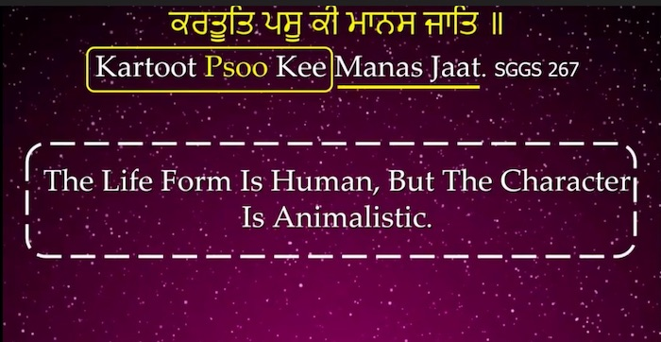
Упоминание ਪਸੂ — Psu — это НЕ 8,4 миллиона форм жизни в загробном мире. Это наша ਪਸੂਪੁਣਾ — Psu-punna — наше животное СОСТОЯНИЕ РАЗУМА, в котором мы живём здесь и сейчас.
Вот стих, который связывает воедино всё сказанное выше. Он на странице 190 СГГС:
ਗਉੜੀ ਮਹਲਾ ੫ ॥ ਅਨਿਕ ਰਸਾ ਖਾਏ ਜੈਸੇ ਢੋਰ ॥ ਮੋਹ ਕੀ ਜੇਵਰੀ ਬਾਧਿਓ ਚੋਰ ॥ ੧ ॥ ਮਿਰਤਕ ਦੇਹ ਸਾਧਸੰਗ ਬਿਹੂਨਾ ॥ ਆਵਤ ਜਾਤ ਜੋਨੀ ਦੁਖ ਖੀਨਾ ॥ ੧ ॥ ਰਹਾਉ ॥
Anuk Rsa Khayey Jaisay Dhor Gvaar. Moh Ki Jayvri Ba(n)dheyo Chor. Mirtak Deh Sadhsang Bihuna. Avat Jaat Joni Dukh Kheena. Rahao.
Смысл: Погружаться в мирские наслаждения — ਅਨਿਕ ਰਸਾ ਖਾਏ — Anuk Rsa Khayey — значит жить животной жизнью, ਜੈਸੇ ਢੋਰ — Jaisay Dhor Gvaar. Привязанность к миру держит нас в плену — ਮੋਹ ਕੀ ਜੇਵਰੀ ਬਾਧਿਓ ਚੋਰ — Moh Ki Jayvri Ba(n)dheyo Chor. Такое существование — это духовная смерть — ਮਿਰਤਕ ਦੇਹ — Mirtak Deh. А духовная смерть означает блуждание по формам жизни — ਆਵਤ ਜਾਤ ਜੋਨੀ ਦੁਖ ਖੀਨਾ — Avat Jaat Joni Dukh Kheena — в боли и страдании.
Очевидно, что СМЕРТЬ здесь — это ДУХОВНАЯ СМЕРТЬ — ਮਿਰਤਕ ਦੇਹ — Mirtak Deh — которая и составляет заботу Гурбани. И ФОРМЫ ЖИЗНИ — ਆਵਤ ਜਾਤ ਜੋਨੀ — Avat Jaat Joni — это СОСТОЯНИЯ РАЗУМА, в которых мы блуждаем здесь, в этой жизни.
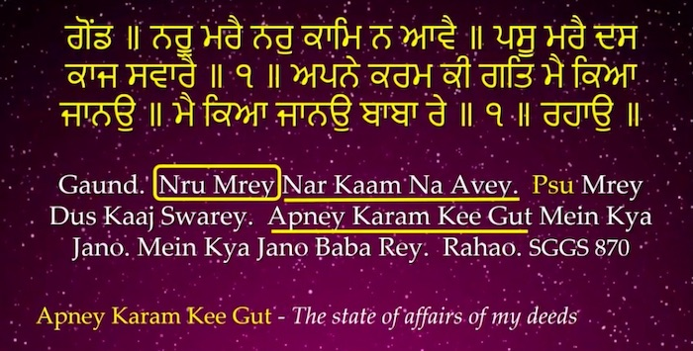
Бхагат Кабир на странице 870 СГГС призывает нас пробудить к жизни Человечность внутри нас — и умертвить в себе животное:
ਨਰੂ ਮਰੈ ਨਰੁ ਕਾਮਿ ਨ ਆਵੈ ॥ ਪਸੂ ਮਰੈ ਦਸ ਕਾਜ ਸਵਾਰੈ ॥ ੧ ॥ ਅਪਨੇ ਕਰਮ ਕੀ ਗਤਿ ਮੈ ਕਿਆ ਜਾਨਉ ॥ ਮੈ ਕਿਆ ਜਾਨਉ ਬਾਬਾ ਰੇ ॥ ੧ ॥ ਰਹਾਉ ॥
Nru Mreiy Nur Kaam Na Aveiy. Psu Mreiy Dus Kaj Swareiy. Apnay Karm Ki Gut Mein Kya Jano. Mein Kya Jano Baba Ray. Rahao.
Стих Рахао содержит слова ਅਪਨੇ ਕਰਮ ਕੀ ਗਤਿ — Apnay Karm Ki Gut — означающие: вот таково положение дел — ਕੀ ਗਤਿ — Ki Gut — с моими деяниями. Когда во мне умирает человек — ਨਰੂ ਮਰੈ — Nru Mreiy — то есть человечность, гуманность — он никому не нужен и бесполезен — ਨਰੁ ਕਾਮਿ ਨ ਆਵੈ — Nur Kaam Na Aveiy.
Однако когда в мире животного начала внутри меня наступает смерть — ਪਸੂ ਮਰੈ — Psu Mreiy — тогда я становлюсь полезен человечеству в десятикратной мере — ਦਸ ਕਾਜ ਸਵਾਰੈ — Dus Kaj Swareiy.
Снова: упоминание ਪਸੂ — Psu — это НЕ 8,4 миллиона форм жизни в загробном мире. Это наше СОСТОЯНИЕ РАЗУМА, наша ਪਸੂਪੁਣਾ — Psu-punna — животная природа, которую нам предстоит преодолеть ЗДЕСЬ, в этой жизни.
По существу, то, что происходит в Гурбани, — это ПЕРЕОПРЕДЕЛЕНИЕ концепции 8,4 миллиона форм жизни: из физического измерения (после смерти) — в духовное (здесь и сейчас). Это переход от внешнего к внутреннему. От посмертного — к ныне живому.
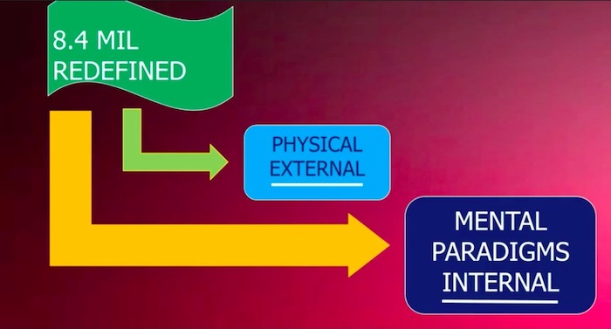
Это революционное переопределение. Революционное — потому что Гурбани укореняет понятие форм жизни, Джун, — ЗДЕСЬ и СЕЙЧАС. Гурбани прочно помещает его в нашу РЕАЛЬНУЮ ЖИЗНЬ, которую мы живём прямо сейчас.
То, что говорят все приведённые выше стихи, — что внутри нас есть Зоопарк. Зоопарк умственных состояний: состояние собаки, состояние свиньи, состояние осла, состояние вороны, состояние змеи, состояние дерева, состояние камня, состояние демона — и состояние человека, состояние просветлённого.
Один из величайших умов Франции XIX века, Виктор Гюго, выразил ту же мысль так — через 300 лет после того, как Гуру Нанак дал её миру: «Внутри каждого человека — зверинец».
Гюго также сказал кое-что ещё. Он сказал: «Нет ничего сильнее идеи, время которой пришло». Гуру Нанак предложил нам духовность, время которой давно пришло. Ещё в 1469 году.
Гуру Нанак предложил нам духовность, время которой пришло. Духовность для XXI века — ещё в XV веке.
Горькая реальность такова: для большинства сикхов время идей Гуру Нанака ещё не пришло — и, возможно, не придёт никогда.
Мы можем изменить это в нашей жизни — признав, что время Сикхи Гуру Нанака пришло. Мы можем изменить — даже если наше духовенство не хочет или не способно.
Но мы, рядовые сикхи, стремящиеся познать истины Гурбани, — у нас нет причин не хотеть перемен. Нет причин цепляться за Духовность, время которой вышло.
Когда ты начинаешь жить Духовностью, время которой пришло, — ты перестаёшь жить Духовностью, время которой вышло.
В следующем выпуске, части 5 из 12, будут рассмотрены концепции Реинкарнации, или Ава Гаун, как она называется в Гурбани.

